Бюджетное профессиональное образовательное учреждение Омской области
«Седельниковский агропромышленный техникум»

Инструкционная карта
Техническое обслуживание и текущий ремонт системы питания дизельных двигателей
УП.01.02. Устройство, техническое обслуживание и ремонт автомобилей
по профессии СПО 190631.01 Автомеханик

Составил: Баранов Владимир Ильич мастер производственного обучения

Седельниково, Омской области, 2015
Министерство образования Омской области БПОУ «Седельниковский агропромышленный техникум»
План занятия П/О
Группа 21 Профессия Автомеханик Мастер Баранов В.И.
УП.01.02. Устройство, техническое обслуживание и ремонт автомобилей.
Тема: Техническое обслуживание двигателя.
Тема занятия: Техническое обслуживание и текущий ремонт системы питания дизельных двигателей.
Тип занятия: Урок формирования и совершенствования трудовых умений и навыков.
Вид занятия: Комбинированное (изучение нового учебного материала, формирование практических умений и навыков, повторение изученного ранее материала).
Время: 6 часов.
Цель занятия: обучение диагностике с помощью приборов системы питания дизельных двигателей, ее составных частей и сборочных единиц, а также выполнению технического обслуживания и текущего ремонта.
Задачи занятия:
Обучающие:
Формирование и усвоение приемов проведения технического обслуживания и текущего ремонта системы питания дизельных двигателей.
Формирование у студентов профессиональных навыков при выполнении технического обслуживания и текущего ремонта системы питания дизельных двигателей.
Развивающие:

Формирование у студентов умения оценивать свой уровень знаний и стремление его повышать;
Развитие навыков самостоятельной работы, внимания, координации движений.

Воспитательные:

Воспитание у студентов аккуратности, трудолюбия, бережного отношения к оборудованию и инструментам;
Пробуждение эмоционального интереса к выполнению работ;
Способствовать развитию самостоятельности студентов.
Дидактические задачи:
Закрепить полученные знания, приемы, умения и навыки по выполнению технического обслуживания и текущего ремонта системы питания дизельных двигателей.
Требования к результатам усвоения учебного материала.
Студент в ходе освоения темы занятия учебной практики должен:
иметь практический опыт:
- выполнения ремонта деталей автомобиля;
- снятия и установки агрегатов и узлов автомобиля;
- использования диагностических приборов и технического оборудования;
- выполнения регламентных работ по техническому обслуживанию автомобилей.
уметь:
- снимать и устанавливать агрегаты и узлы автомобиля;
- определять неисправности и объем работ по их устранению и ремонту;
- определять способы и средства ремонта;
- применять диагностические приборы и оборудование;
- использовать специальный инструмент, приборы, оборудование.
В ходе занятия у студентов формируются
Профессиональные компетенции:
ПК 1.1. Диагностировать автомобиль, его агрегаты и системы;
ПК 1.2. Выполнять работы по различным видам технического обслуживания.
ПК 1.3. Разбирать, собирать узлы и агрегаты автомобиля и устранять неисправности.
Общие компетенции:
ОК 1. Понимать сущность и социальную значимость будущей профессии, проявлять к ней устойчивый интерес.
ОК 3. Анализировать рабочую ситуацию, осуществлять текущий и итоговый контроль, оценку и коррекцию собственной деятельности, нести ответственность за результаты своей работы.
ОК 4. Осуществлять поиск информации, необходимой для эффективного выполнения профессиональных задач.
ОК 5. Использовать информационно-коммуникационные технологии в профессиональной деятельности.
ОК 6. Работать в команде, эффективно общаться с коллегами, руководством, клиентами.
Литература:
Основные источники:
Кузнецов А.С. Техническое обслуживание и ремонт автомобилей: в 2 ч. – учебник для нач. проф. образования / А.С. Кузнецов. - М.: Издательский центр «Академия», 2012.
Кузнецов А.С. Слесарь по ремонту автомобилей (моторист): учеб. пособие для нач. проф. образования / А.С. Кузнецов. – 8-е изд., стер. – М.: Издательский центр «Академия», 2013.
Автомеханик / сост. А.А. Ханников. – 2-е изд. – Минск: Современная школа, 2010.
Дополнительные источники.
Виноградов В.М. Техническое обслуживание и ремонт автомобилей: Основные и вспомогательные технологические процессы: Лабораторный практикум: учеб. пособие для студ. учреждений сред. проф. образования / В.М. Виноградов, О.В. Храмцова. – 3-е изд., стер. – М.: Издательский центр «Академия», 2012.
Петросов В.В. Ремонт автомобилей и двигателей: Учебник для студ. Учреждений сред. Проф. Образования / В.В. Петросов. – М.: Издательский центр «Академия», 2005.
Карагодин В.И. Ремонт автомобилей и двигателей: Учебник для студ. Учреждений сред. Проф. Образования / В.И. Карагодин, Н.Н. Митрохин. – 3-е изд., стер. – М.: Издательский центр «Академия», 2005.
Коробейчик А.В. к-68 Ремонт автомобилей / Серия «Библиотека автомобилиста». Ростов н/Д: «Феникс», 2004.
Коробейчик А.В. К-66 Ремонт автомобилей. Практический курс / Серия «Библиотека автомобилиста». – Ростов н/Д: «Феникс», 2004.
Чумаченко Ю.Т., Рассанов Б.Б. Автомобильный практикум: Учебное пособие к выполнению лабораторно-практических работ. Изд. 2-е, доп. – Ростов н/Д: Феникс, 2003.
Слон Ю.М. С-48 Автомеханик / Серия «Учебники, учебные пособия». – Ростов н/Д: «Феникс», 2003.

Применяемые оборудование, приспособления, инструменты и материалы:
двигатель Д-243 для горячей регулировки, моментоскоп, прибор КП-609А для проверки форсунок, приспособление КИ-16301А для проверки форсунок и прецензионных пар топливного насоса, прибор КИ-4801 для замера давления в системе топливоподачи низкого давления, притирочная паста, набор гаечных ключей, отвертка, бензин, ветошь, рукавицы, бачок для слива топлива, секундомер.

Инструкционная карта
Упражнение 1. Выявление неисправностей системы питания дизельного двигателя.
При поиске неисправностей системы питания дизельного двигателя следует иметь в виду, что их признаки характерны и для неисправностей других систем и механизмов.
Диагностика герметичности системы питания производится при каждом текущем обслуживании автомобиля. Наличие в системе питания воздуха можно обнаружить по выделению пены или воздушных пузырьков из-под ослабленной контрольной пробки на крышке фильтра тонкой очистки при работе двигателя на малых частотах вращения коленчатого вала.
В этом случае необходимо слить отстой из фильтров грубой и тонкой очистки в объеме 0,10...0,15 л, произвести запуск двигателя и дать ему поработать 3...4 мин на холостых оборотах для удаления воздуха, который мог попасть в топливную систему.

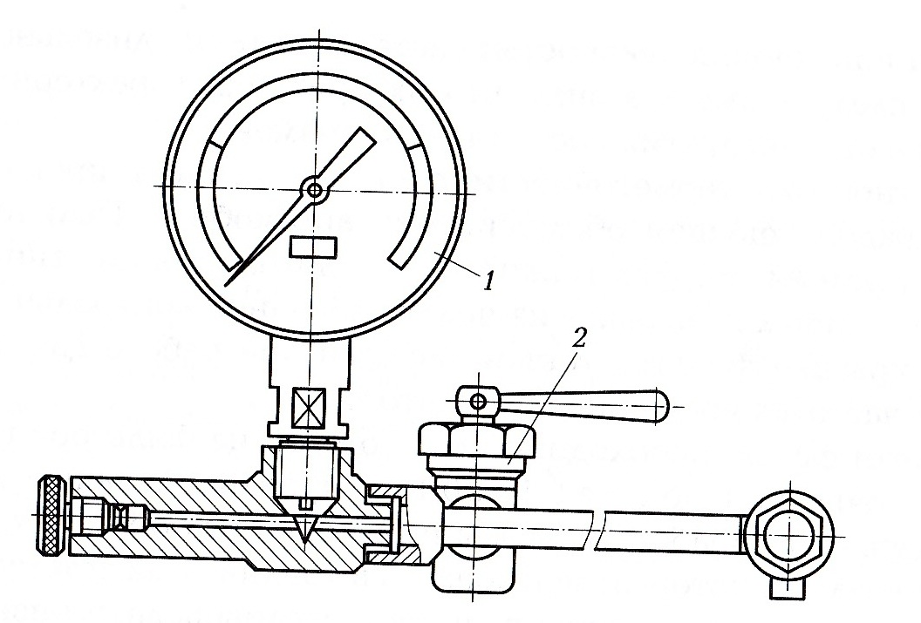

Рис. 1. Прибор КИ-4801 для измерения давления в системе топливоподачи низкого давления: 1- манометр; 2- кран.

Для измерения давления в системе топливоподачи низкого давления используется прибор КИ-4801 (рис. 1), один из наконечников которого присоединяется к нагнетательной магистрали подкачивающего насоса перед фильтром тонкой очистки топлива, а другой — между фильтром и топливным насосом. Перед проверкой давления из системы необходимо удалить воздух, открыв запорный клапан и прокачав систему ручным топливоподкачивающим насосом. Давление топлива измерять при работающем двигателе. Установив частоту вращения коленчатого вала, равную 2 100 мин-¹ (максимальная подача топлива) и используя кран 2, по манометру 1 определить давление топлива до и после фильтра тонкой очистки.
Давление до фильтра должно быть 0,12...0,15 МПа, а после фильтра — не менее 0,06 МПа. Если давление до фильтра, создаваемое подкачивающим насосом, менее 0,08 МПа, насос подлежит замене. Если давление не изменяется, значит, засорились фильтрующие элементы тонкой очистки топлива. При равенстве или небольшой разности давлений до и после фильтра очистки топлива следует его разобрать и проверить состояние уплотнений в фильтрующих элементах.
Момент начала нагнетания топлива секциями топливного насоса определяется с помощью моментоскопа (рис. 2).
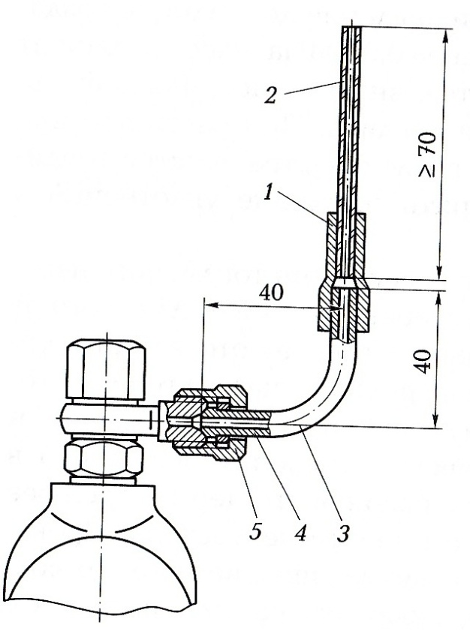

Рис. 2. Конструкция моментоскопа:
- Стеклянная трубка; 2- резиновая трубка; 3- топливопровод; 4- накидная гайка; 5- штуцер секции топливного насоса.
Для этого от проверяемой секции топливного насоса следует отсоединить топливопровод высокого давления. Вывернув штуцер из головки топливного насоса, вынуть пружину нагнетательного клапана и установить вместо нее технологическую пружину, входящую в комплект моментоскопа, после чего, ввернув штуцер на прежнее место, навинтить на него накидную гайку моментоскопа. Прокачав топливную систему ручным подкачивающим насосом до полного удаления пузырьков воздуха, включить полную подачу топлива. Затем вручную прокрутить коленчатый вал двигателя до заполнения стеклянной трубки моментоскопа топливом.
Сдавливанием резиновой соединительной трубки удалить часть топлива и, продолжая прокручивать коленчатый вал, следить за уровнем топлива в стеклянной трубке. Начало повышения уровня топлива в стеклянной трубке является моментом начала нагнетания топлива секцией топливного насоса. Этот момент должен наступить за 20° до верхней мертвой точки (ВМТ). В момент начала нагнетания топлива первой секцией метки на муфте опережения впрыска и корпусе насоса должны совпасть. Если при этом угол поворота кулачкового вала насоса принять равным нулю, порядок начала подачи топлива остальными его секциями будет следующим: вторая секция — при 45°, восьмая секция — при 90°, четвертая секция — при 135°, третья секция — при 180°, шестая секция — при 225°, пятая секция — при 270°, седьмая секция — при 315°. Неточность интервала нагнетания топлива любой секцией насоса относительно первой может составлять не более 0,5°.
Проверку начала подачи топлива необходимо производить при снятой муфте опережения впрыскивания топлива.

Упражнение 2. Диагностирование работы форсунок.
Форсунки проверяются на качество распыливания топлива, герметичность и давление начала впрыска топлива (начало подъема иглы форсунки).
Сначала форсунки проверяются на работающем двигателе. Поочередно выключать форсунки, т.е. ослаблять накидную гайку штуцера проверяемой форсунки, чтобы топливо вытекало наружу, а не поступало в форсунку. Если выключенная форсунка исправна, перебои в работе двигателя увеличатся, частота вращения коленчатого вала уменьшится и дымность выпуска не станет меньше. Если же форсунка неисправна, характер работы двигателя не изменится и дымность выпуска также не уменьшится.
Проверка герметичности форсунки, давления впрыска и качества распыливания топлива производится с помощью прибора КП-609А (рис. 3).
При проверке герметичности форсунки следует медленно завернуть запорный вентиль 2 манометра 1 и одновременно с помощью рычага 3 увеличить давление до 30 МПа. Затем, прекратив подачу топлива, наблюдать за снижением давления. При давлении 28 МПа включить секундомер и определить время снижения давления до 23 МПа.
Допустимое время падения давления для исправной форсунки составляет не менее 5 с, а с новым распылителем — 20...30 с. Подтекание топлива или увлажнение торца распылителя при указанном снижении давления не допускается.
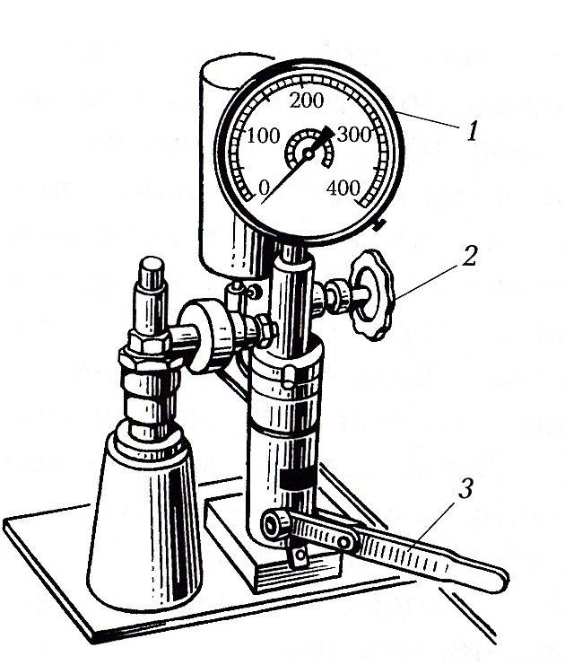

Рис. 3. Прибор КП-609А для проверки форсунок:
- Манометр; 2- запорный вентиль; 3- рычаг насоса.

Давление начала впрыска топлива (начала подъема иглы форсунки) проверяют по его значению в момент впрыска топлива.
Для этого ввертывавают до упора запорный вентиль 2 манометра 1 и рычагом 3 насоса сначала медленно повышают давление до 12,5 МПа_{г} а затем повышают его со скоростью 0,5 МПа/с и наблюдают за началом впрыска топлива.
У двигателей ЯМЗ-236 и ЯМЗ-238 начало впрыска топлива форсункой должно происходить при давлении (15 ± 0,5) МПа.
Регулируют форсунку регулировочным винтом, изменяя натяжение пружины, прижимающей иглу к отверстию распылителя.
Качество распиливания топлива форсункой проверяется при открытом запорном вентиле 2 манометра 1. Следует произвести несколько резких качков рычагом 3 и наблюдать за характером впрыска. Топливо, выходящее из сопел распылителя, должно разбрызгиваться до туманообразного состояния. Угол конуса распиливания контролируется по линиям на защитном колпачке. Снижение давления при впрыске топлива должно быть в пределах 0,8... 1,7 МПа, причем подтекание топлива не допускается. Начало и конец впрыска топлива характеризуются резким звуком (треском).
Упражнение 3. Текущий ремонт сборочных единиц системы питания дизельных двигателей.
На занятии производятся восстановительные работы, не требующие наличия сложного оборудования или сложной технологии восстановления и ремонта: притирка рабочих поверхностей клапанов и их седел, запорных игл и распылителей форсунок, плунжерных пар, замена потерявших упругость пружин, развальцовка трубопроводов.
Разобрав форсунку с закоксованным отверстием распылителя, следует прочистить детали деревянным скребком, пропитанным дизельным топливом, и промыть их в бензине. Сопловые отверстия прочистить стальной проволокой диаметром 0,25 мм. При подтекании топлива по конусу распылителя или заедании иглы необходимо заменить корпус распылителя с иглой. Перед сборкой форсунки распылитель и иглу тщательно промыть в чистом бензине и смазать предварительно отфильтрованным дизельным топливом. Произвести стендовое испытание отремонтированных форсунок на их работопригодность.

КОНТРОЛЬНЫЕ ВОПРОСЫ
- Какие неисправности системы питания дизельного двигателя относятся к основным?
- Перечислите характерные неисправности системы питания дизельных двигателей.
- Перечислите внешние признаки отказов и неисправностей системы питания дизельного двигателя.
- Каковы причины затрудненного пуска дизельного двигателя?
- При каких неисправностях топливной системы работа дизельного двигателя сопровождается выделением дыма черного цвета (что указывает на неполное сгорание топлива)?
- Каковы причины уменьшения подачи топлива и снижения давления при впрыскивании топлива?
- Какие неисправности системы питания приводят к снижению мощности дизельного двигателя?
- Почему нарушается равномерность работы дизельного двигателя?
- Какие действия следует произвести для проверки герметичности топливной системы до топливного фильтра при попадании в нее воздуха?
- В чем заключается проверка состояния фильтров системы питания дизельных двигателей?
- Возможна ли проверка работоспособности топливоподкачивающего насоса без специального стенда?
- Какие параметры топливного насоса высокого давления подлежат проверке?
- Каковы основные неисправности форсунок?
- Каким образом форсунки очищают от нагара?
- Какие действия следует произвести при загрязнении воздушного фильтра, если при проверке на картоне остается только налет пыли серого цвета?
- Какие операции технического обслуживания системы питания дизельного двигателя проводятся при ежедневном обслуживании (ЕО)?
- Какие операции предусмотрены при первом техническом обслуживании (ТО-1) дизельного двигателя?

